**EXMO SR. PRESIDENTE DA CÂMARA MUNICIPAL DE SUMARÉ**

Indico ao Exmo. Sr. Prefeito, que seja determinado à Secretaria competente, em caráter de urgência, que proceda **a Operação tapa buraco sobre a ponte na Rua Elvira Biancalana do Vale no Bairro Jd São Domingos**

Considerando várias solicitações recebidas por munícipes alegando estado da rua e até riscos de acidente, após diligência realizada no local, este vereador constatou a necessidade da realização dos serviços supramencionados, conforme podemos ver nas fotos abaixo.

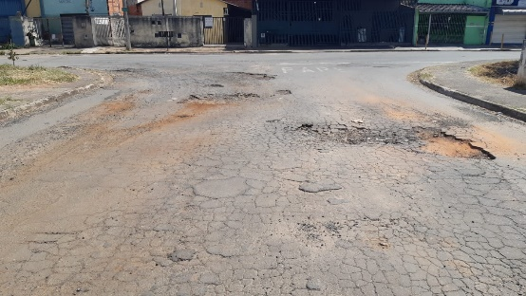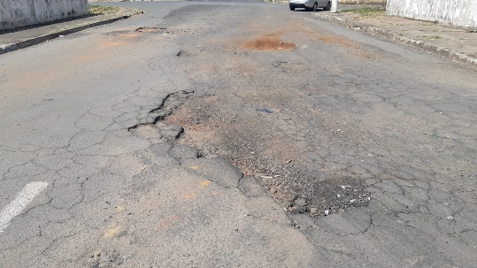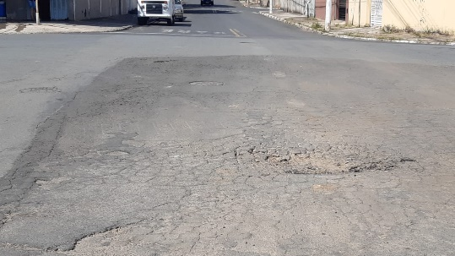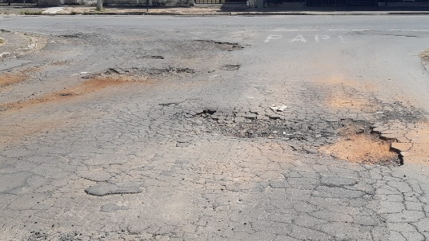

Sala das Sessões, 22 de Abril de 2021

